# **ESERCIZIO 3.6**

**Traccia dell’esercizio**

* Implementare una classe derivata da Shape3D per la creazione di tronchi di piramide quadrata.
* Implementare una classe derivata da Group per la creazione di una piramide Maya (senza scalinata e porta).

**3.6 - Scenegraph**

**­**

**3.6 – Implementazione e risultato**

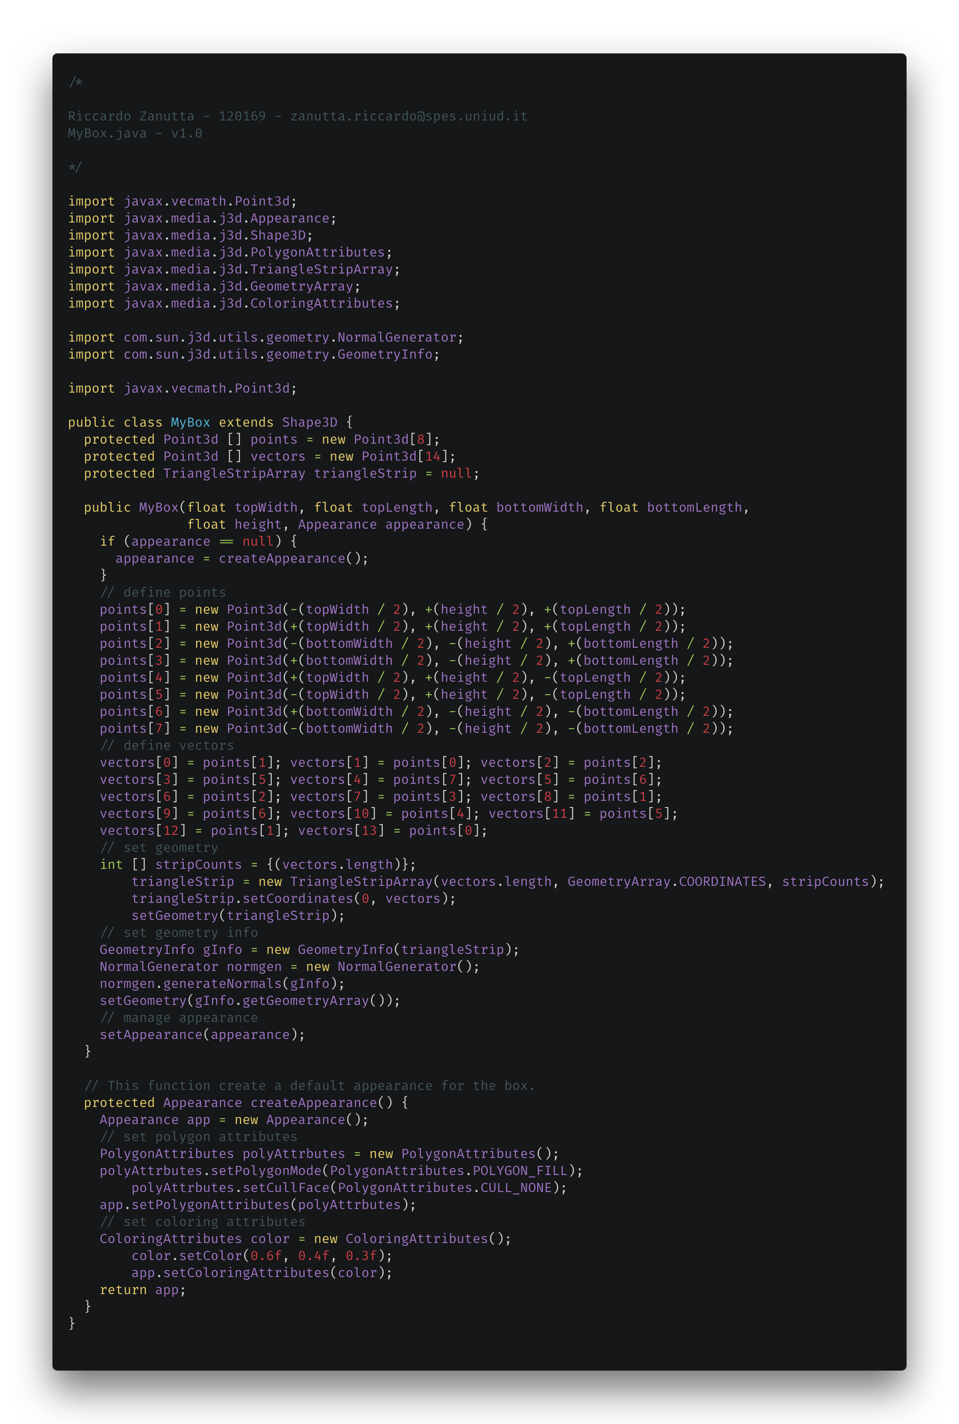

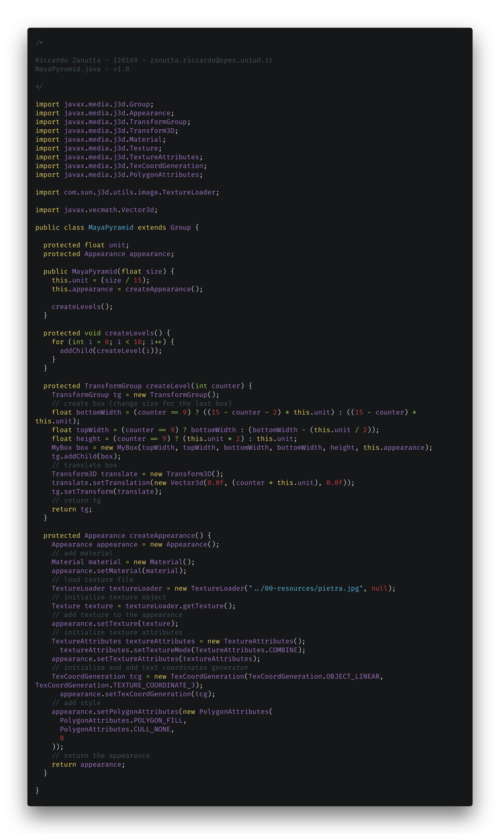**3.6 – Implementazione Piramide Maya**

**3.6 - Conclusioni**

Ho innanzitutto creato una classe *MyBox* che permette di creare un tronco di piramide specificando parametri come basi, altezze e *appearance* applicata.

Ho deciso di creare la classe *MayaPyramid* di modo da poter essere utilizzata per raggruppare oggetti *TransformGroup*, il quale contiene una foglia *MyBox*.

*createLevel()* istanzia un oggetto *MyBox* per ogni livello della piramide, esegue una traslazione e richiama l’oggetto *TransformGroup* relativo.

